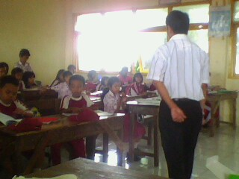

Gambar 1. Guru sedang melakukan apersepsi
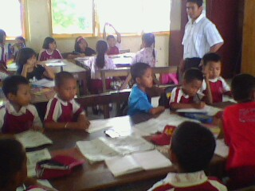

Gambar 2. Murid dibagi menjadi beberapa kelompok

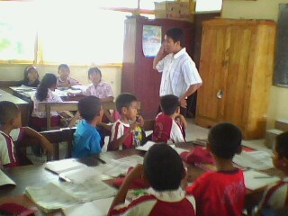

Gambar 3. Guru memotivasi murid untuk belajar.
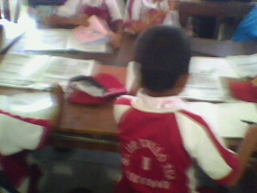

Gambar 4. Setiap kelompok membaca buku pegangannya
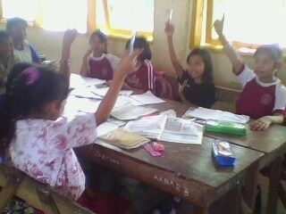

Gambar 5. Prosesi diskusi kelas
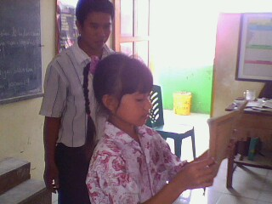
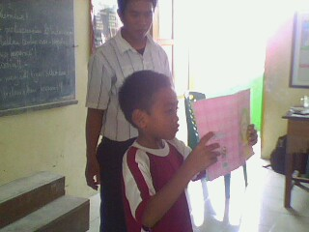

Gambar 6. Setiap kelompok membuat kesimpulan dan melaporkan di depan kelas.
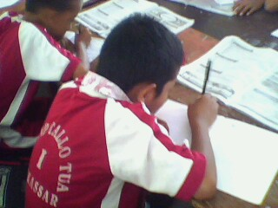

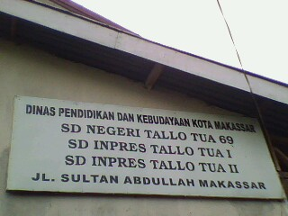
Gambar 7. Murid Sedang Mengerjakan Tes.

Gambar 8. SD Inpres Tallo Tua 1 Kecamatan Tallo Kota Makassar.

